2024年农村危房改造中央补助资金项目绩效评价报告

评价机构：河南德友会计师事务所（普通合伙）
日期：2025 年 12 月 23 日

2024年农村危房改造中央补助资金项目绩效评价报告

绩效评价工作组：代永丽 李豪 刘小利 陈宏艺 蒋卡

绩效评价专家组：赵桥 高级会计师

郭军来 一级建造师

丁瑞鹤 高级会计师

刘国伟 助理工程师

评价机构：河南德友会计师事务所（普通合伙）
日期：2025 年 12 月 23 日
摘 要

为贯彻落实《中共中央 国务院关于全面实施预算绩效管理的意见》和《中共河南省委 河南省人民政府关于全面实施预算绩效管理的实施意见》等文件精神，加强财政资金绩效管理，提高资金使用效益，三门峡市陕州区财政局委托河南德友会计师事务所（普通合伙），对2024年农村危房改造中央补助资金项目进行绩效评价。
河南德友会计师事务所（普通合伙）通过构建评价指标体系、现场调研、机构座谈、问卷调查等形式，对2024年农村危房改造中央补助资金项目进行综合评价。评价结果表明: 2024年农村危房改造中央补助资金项目绩效评价综合得分94分，评价结果为“优 ”。评价过程中，发现项目制度执行有效性存在资料不全、查阅项目资料发现存在未按相关文件要求进行公示的现象。

目 录
一、 概述 2
（一）项目单位基本情况 2
（二）项目概况 2
（三）项目资金情况 4
（四）绩效目标 5
二、 评价工作简述 7
（一）基本情况 7
（二）评价组织实施 11
三、绩效评价分析 16
（一）项目绩效目标完成情况分析 16
（二）资金使用及管理情况分析 17
（三）项目组织情况分析 19
（四）项目管理情况分析 21
（五）项目产出及效果评价分析 21
四、评价结论 26
五、 存在问题及建议 28
（一）问题 28
（二）建议 28
附件1：绩效评价工作组成员 30
附件2：绩效评价专家组成员 37
附件3：社会调查资料—受益群众调查问卷分析 43
附件4：相关文件 49

2024年农村危房改造中央补助资金项目
绩效评价报告

为贯彻落实《中共中央 国务院关于全面实施预算绩效管理的意见》和《中共河南省委 河南省人民政府关于全面实施预算绩效管理的实施意见》等文件精神，加强财政资金绩效管理，提高资金使用效益，三门峡市陕州区财政局委托河南德友会计师事务所（普通合伙），对2024年农村危房改造中央补助资金项目进行了绩效评价，现将有关情况报告如下。

- 概述

（一）项目单位基本情况
三门峡市陕州区住房和城乡建设局是区政府工作部门。根据《中共三门峡市委办公室、三门峡市人民政府办公室关于印发〈陕州区机构改革方案〉的通知》（三办文〔2019〕5号），区住房和城乡建设局贯彻落实党中央关于住房和城乡建设工作的方针政策和决定部署，在履行职责过程中坚持和加强党对住房和城乡建设工作的集中统一领导。
村镇建设科拟订全区村镇建设政策和发展规划并监督实施；指导村庄建设；指导小城镇建设管理工作；指导农村住房建设工作；指导村镇人居环境改善工作；指导各类村镇建设试点工作；承担历史文化名镇（村）保护利用、传统村落保护发展和监督管理有关工作；指导村镇迁建、重建工作。

（二）项目概况
陕州区地处豫西丘陵地区，土质松软，在遭遇强降雨、连阴雨、暴风雪等自然灾害后，安全系数会严重降低，很容易导致房屋地基沉陷、窑洞坍塌毁坏，存在安全风险。
2024年农村危房改造中央补助资金项目，农村危房改造26户、农房抗震改造120户。
①主要改造方式及建设内容：原址翻建、异地新建、修缮加固、无房新建、立面抹灰层拆除、墙面一般抹灰、抹灰面油漆、房屋加固、铲除油漆面、墙面喷刷涂料等；
②补助对象包括：农村易返贫致贫户、农村低保户、农村分散供养特困人员、因病因灾因意外事故等刚性支出较大或收入大幅缩减导致基本生活出现严重困难的家庭、农村低保边缘家庭、未享受过农村住房保障政策支持且依靠自身力量无法解决住房安全问题的其他脱贫户；
③住房鉴定（评定）：严格执行先确认身份信息，后开展房屋鉴定的工作程序。农村危房改造由区级住房城乡建设部门依据区级农业农村，民政部门提供的农村低收入群体等重点对象名单组织开展住房安全性鉴定(评定)，对无房户或经鉴定(评定)住房确属C级，D级的农户列为年度农村危房改造对象。由农户本人申请、村级评议、乡镇审核等措施认定；
④建房面积：农村危房改造既要保障居住安全又不盲目提高建房面积标准，引导农户量力而行，避免攀比加重农户经济负担。拆除重建或选址新建的房屋面积，原则上1人户不低于20平方米，2人户不低于30平方米，3人户不低于40平方米，3人以上户人均面积不低于13平方米。
⑤补助标准：农户自筹资金为主，政府予以适当补助，是农村低收入群体等重点对象住房安全保障的主要方式。各乡(镇)，街道要结合当地实际，根据当年中央补助资金规模，改造需求，农户经济条件，房屋危险程度，改造方式和建设成本等因素，科学合理设定细化分类分级补助标准。农村危房改造维修加固原则上每户不高于18000元，拆除重建或选址新建原则上每户不高于50000元。农房抗震改造采用新建原则上每户不高于8000元，采用加固的原则上每户不高于17000元。

（三）项目资金情况
根据《河南省财政厅 河南省住房和城乡建设厅关于下达2024年农村危房改造中央补助资金预算的通知》（豫财建〔2024〕69号）截止2024年06月07日资金已全额下达共计266.3万元。三门峡市陕州区2024年危房改造项目共计146户涵盖12个乡镇。其中：农村危房改造26户（其中C级10户，D级16户），涉及20个村庄，农房抗震改造120户，涉及23个村庄；涉及贫困类型有农村低保户、农村分散供养特困人员、农村易返贫致贫户、因病因灾因意外事故等。截止2024年12月31日工程全部完工并通过验收。

（四）绩效目标
支持农村低收入群体等重点对象实施危房改造和农房抗震改造，保障其基本住房安全。
①对农村脱贫户实施住房安全动态监测，发现住房安全问题要建立工作台帐，及时解决，符合条件的及时纳入危房改造范围，确保脱贫户住房安全应保尽保。
②符合条件对象的危房，做到及时发现，及时改造，实现农村低收入群体等重点对象住房安全有保障。加强质量安全管理，因地制宜推广各类适宜农房技术方法和住房保障方式。
③采用拆除重建方式实施改造的，要控制建房面积，人均面积原则上不得超过当地农村人均住房面积，防止加重农户建房负担。实施农村危房改造应同步达到当地抗震设防标准。
本次评价绩效指标按照：决策--管理--产出--效果的逻辑路径分层设定，划分为4项一级指标，12项二级指标，23项三级指标，总分值100分。绩效评价结果实行百分制、四级分类，分别是90(含)-100分为“优 ”、80(含)-90分为“ 良 ”、60(含)-80分为“ 中 ”、60分以下为“差 ”。

- 评价工作简述

（一）基本情况

1.评价目的、原则、方法

聚焦重点领域，上级和区委、区政府重大政策及民生实事落实情况，对财政资金实施结果跟踪问效，掌握资金使用和实施情况，总结经验，找出存在问题，并提出意见建议。增强"花钱必问效，无效必问责"预算绩效理念，提高政策规划和预算编制精准性，强化预算支出和约束责任。逐步建立科学，规范，完善的预算绩效评价管理体系，推动财政资源配置科学化和资金使用效益最大化。本次绩效评价坚持科学公正、公开透明、统筹兼顾、激励约束的评价原则。根据设定的绩效目标，以定量和定性、现场调研和非现场调研相结合的方式进行，采取比较法、因素分析法、公众评判法、实地调研法等评价方法，依据计划标准、行业标准等评价标准，对农村危房改造补助资金的效率性、效益性等进行客观公正评价。现场调研主要采用座谈、访谈、査阅资料、实地走访等方式进行。现场评价通过发放基础数据表，统计收集数据资料等形式进行，依据现场调研掌握的情况和非现场评价采集的数据，综合分析进行全面总体评价。

2.评价依据
①关于贯彻落实《中共中央 国务院关于全面实施预算绩效管理的意见》的通知(财预〔2018〕167 号)；
②《中共河南省委 河南省人民政府关于全面实施预算绩效管理的实施意见》 (豫发〔2019〕10 号)；
③《财政部关于印发<项目支出绩效评价管理办法>的通知》(财预〔2020〕10 号)；
④《财政部 住房城乡建设部关于印发<中央财政农村危房改造补助资金管理办法>的通知》（财社〔2023〕64号）；
⑤《河南省财政厅 河南省住房和城乡建设厅关于下达2024年农村危房改造中央补助资金预算的通知》（豫财建〔2024〕69号）；
⑥《三门峡市陕州区住房和城乡建设局 三门峡市陕州区财政局 三门峡市陕州区民政局 三门峡市陕州区农业农村局 三门峡市陕州区应急管理局关于印发<三门峡市陕州区农村低收入群体等重点对象住房安全保障工作实施方案>的通知》（三陕住建文〔2024〕155号）；

⑦《三门峡市陕州区财政局关于下达2024年农村危房改造中央补助资金的通知》（三陕财预〔2024〕547号）；

⑧《三门峡市陕州区财政局关于下达2024年农村危房改造中央补助资金的通知》（三陕财预〔2024〕1004号）。
3.指标体系
本次评价指标体系按照：决策--管理--产出--效果的逻辑路径分层设定，划分为4项一级指标，12项二级指标，23项三级指标，总分值100分。
一是决策(15分)，主要评价立项依据充分性、立项程序规范性、绩效目标合理性、绩效指标明确性、预算编制合理性、资金分配合理性。
二是管理(25分) ，主要评价管理制度健全性、制度执行有效性、项目质量可控性、资金到位率、预算执行率。
三是产出(30分)，主要评价危房改造完成率、资金发放完成率、建设周期、改造人员信息公示及时性、完工情况等。
四是效果(30分) ，主要评价改善农村人居住环境、保障困难人员住房安全、改造后房屋长效利用、危房改造户满意度。

表1 2024年农村危房改造中央补助资金项目
绩效评价指标体系

一  级  指  标 | 分 值 | 二  级  指  标 | 分  值 | 三  级  指  标 | 分值 | 指标解释
决策 | 15 | 项目  立项 | 5 | 立项依据  充分性 | 2 | 项目立项是否符合法律法规、相关政策、发展规划以及部门职责，用以反映和考核项目立项依据情况。
 |  |  |  | 立项程序  规范性 | 3 | 项目的申请、设立过程是否符合相关要求，用以反映和考核项目立项的规范情况。
决策 | 15 | 绩效  目标 | 6 | 绩效目标  合理性 | 3 | 项目所设定的绩效目标是否符合实际、切实可行，用以反映和考核项目绩效目标与项目实施的相符情况。
 |  |  |  | 绩效指标  明确性 | 3 | 依据绩效目标设定的绩效指标是否清晰、细化、可衡量等，用以反映和考核项目绩效目标的细化情况。
决策 | 15 | 资金  投入 | 4 | 预算编制  合理性 | 2 | 项目预算编制是否经过科学论证、有明确标准，资金额度与年度目标是否相适应，用以反映和考核项目预算编制的科学性、合理性情况。
 |  |  |  | 资金分配  合理性 | 2 | 项目预算资金分配是否有测算依据，与补助单位或地方实际是否相适应，用以反映和考核项目预算资金分配的科学性、合理性情况。
管理 | 25 | 业务  管理 | 15 | 管理制度  健全性 | 5 | 项目实施单位的财务和业务管理制度是否健全，用以反映和考核财务和业务管理制度对项目顺利实施的保障情况。
 |  |  |  | 制度执行  有效性 | 5 | 项目实施是否符合相关管理规定，用以反映和考核相关管理制度的有效执行情况。
 |  |  |  | 项目质量  可控性 | 5 | 项目实施单位是否为达到项目质量要求而采取了必需的措施,用以反映和考核项目实施单位对项目质量的控制情况。
管理 | 25 | 预算  管理 | 10 | 资金  到位率 | 5 | 实际到位资金与计划投入资金的比率，用以反映和考核资金落实情况对项目实施的总体保障程度。
 |  |  |  | 预算  执行率 | 5 | 项目预算资金是否按照计划执行，用以反映和考核项目预算执行情况。
产出 | 30 | 产出  数量 | 8 | 危房改造  完成率 | 4 | 反映项目危房改造目标的实现程度
 |  |  |  | 资金发放  完成率 | 4 | 反映项目资金发放目标的实现程度
产出 | 30 | 产出  时效 | 9 | 建设周期 | 3 | 项目建设是否在30日历天内完成
 |  |  |  | 改造人员信息公示及时性 | 3 | 反映改造人员信息公示情况
 |  |  |  | 完工情况 | 3 | 反映工程按期完工情况
产出 | 30 | 产出  质量 | 8 | 改造户身份资质合规性 | 4 | 反映改造户身份资质情况
 |  |  |  | 改造后房屋  质量达标率 | 4 | 反映工程质量情况
产出 | 30 | 产出  成本 | 5 | 成本控制率 | 5 | 反映成本控制程度
效果 | 30 | 社会  效益 | 16 | 改善农村  人居住环境 | 8 | 反映改善后农村人居住环境情况
 |  |  |  | 保障困难人员  住房安全 | 8 | 反映困难人员住房安全情况
效果 | 30 | 可持续  影响 | 8 | 改造后房屋  长效利用 | 8 | 反映改造后房屋长效利用情况
效果 | 30 | 满意度 | 6 | 危房改造户  满意度 | 6 | 危房改造户对2024年农村危房改造中央补助  资金项目实施的满意度程度

（二）评价组织实施
本次绩效评价历经前期准备、现场实施、数据分析与报告撰写等阶段。按要求形成初步评价报告，并根据相关部门、专家意见进行修改完善，形成最终绩效评价报告。
1.前期准备工作
评价组就绩效评价工作内容有针对性地学习了相关政策及管理制度；制定具体的绩效评价工作方案提交财政局进行审核沟通并确定绩效目标和绩效评价指标；并与三门峡市陕州区住房和城乡建设局积极对接。
2.评价基础数据收集
三门峡市陕州区住房和城乡建设局根据绩效评价工作部署要求，基于评价组的《绩效评价资料清单》对项目资金使用过程中的相关资料进行汇总、准备。
3.问卷调查
根据2024年农村危房改造中央补助资金项目的内容及绩效评价目标从危房问题产生的原因，改造完成后的工程质量、农户满意度等方面，设计调查问卷。（调查问卷详细内容见下表）
2024年农村危房改造中央补助资金项目绩效评价
实地调查问卷
感谢您能在百忙之中抽空来完成本次调查！下面是一些关于2024年农村危房改造中央补助资金项目的问题，希望您能耐心填写。
1.您的身份（单选题）：
A.产权人 B.父母、子女、夫妻 C.亲属 D.其他
2.您认为危房问题产生的原因（单选题）：
A.屋顶漏水 B.墙体裂缝 C.电路老化 D.其他原因
3.您对房屋修缮（新建）的整体速度是否满意（单选题）：
A.非常满意 B.比较满意 C.一般满意 D.非常不满意
4.您对改造后房屋的质量、结构等是否满意（单选题）：
A.非常满意 B.比较满意 C.一般满意 D.非常不满意
5.您对危房改造补助标准和资金发放或防震改造是否满意（单选题）：
A.非常满意 B.比较满意 C.一般满意 D.非常不满意
6.您认为危房改造后的生活是否得到改善（单选题）：
A.较大改善 B.一般改善 C.改善较少 D.没有改善
7.您对政府实施的农村危房改造政策总体是否满意（单选题）：
A.非常满意 B.比较满意 C.一般满意 D.非常不满意
8.您对房屋修缮（新建）的整体满意度（单选题）：
A.非常满意 B.比较满意 C.一般满意 D.非常不满意
9.您对目前危房改造补助政策还有什么意见和建议？

4.评价分析
河南德友会计师事务所（普通合伙）绩效评价工作组根据三门峡市陕州区住房和城乡建设局提供的2024年农村危房改造中央补助资金项目过程中的相关资料进行查阅、审核、现场座谈，并组织专家入场进行现场调研，了解项目建设情况。
（后附现场查阅及实地调研照片）
现场查阅：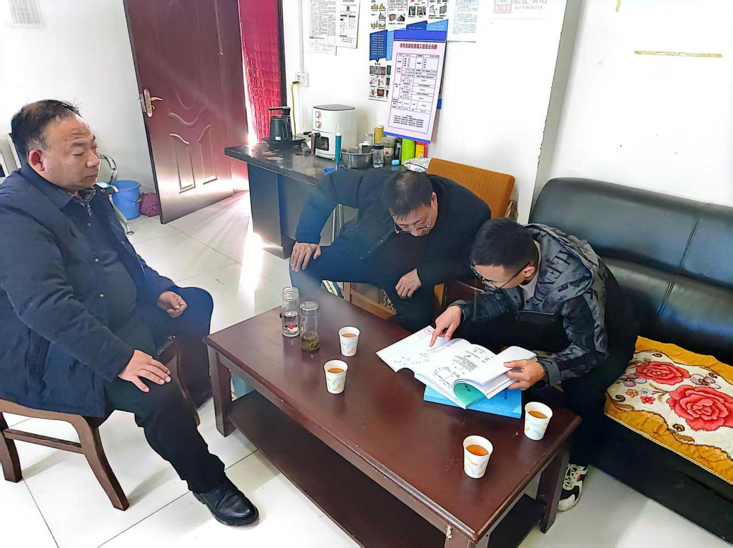

实地调研现场：
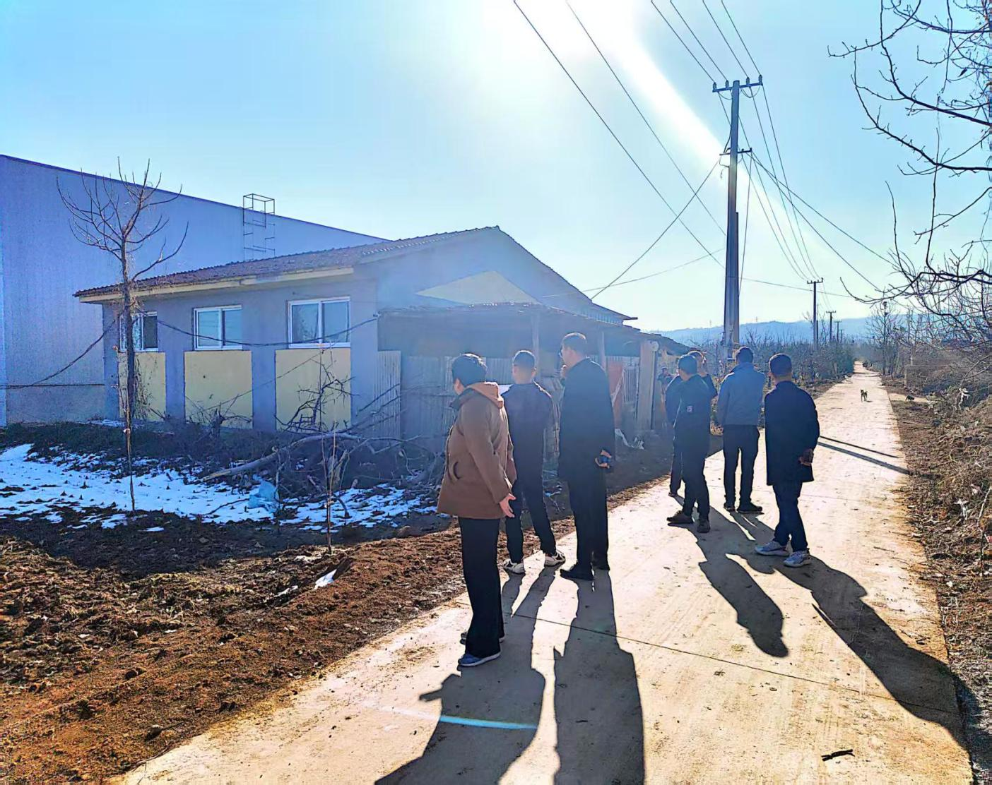
5.整理、分析资料
对获取的资料进行归纳整理；对相关数据进行统计分析；对发现的问题进行研讨和核实。
6.撰写绩效评价报告
根据整理分析资料，撰写绩效评价报告，对2024年农村危房改造中央补助资金项目资金使用情况进行总体评价，并对评价过程中发现的问题提出改进的意见和建议。

三、绩效评价分析

（一）项目绩效目标完成情况分析
本项目决策下设“项目立项 ”、“绩效目标 ”、“资金投入 ”三个二级指标，权重15分，综合得分15分，得分率为100.00%。各项三级指标得分情况见下表：
表 2 2024年农村危房改造中央补助资金项目
绩效评价决策指标得分表
一级指标 | 分 值 | 二级指标 | 分 值 | 三级指标 | 评价标准 | 分值 | 得分
决 策 | 15 | 项目立项 | 5 | 立项  依据  充分性 | 1.立项合法合规(1分)  2.项目立项与部门职责范围相符(1分) | 2 | 2
 |  |  |  | 立项  程序  规范性 | 1.项目按规定程序申请设立(1分)  2.审批文件、材料符合要求范性(1分)  3.事前经过评估、集体决策(1分) | 3 | 3
决 策 | 15 | 绩效目标 | 6 | 绩效  目标  合理性 | 1.项目有绩效目标(0.5分)  2.绩效目标与工作内容相关(0.5分)  3.预期产出和效果符合正常水平(2分) | 3 | 3
 |  |  |  | 绩效  指标  明确性 | 1.绩效目标细化(1分)  2.指标值清晰可衡量(1分)  3.指标与计划数相对应(1分） | 3 | 3
决 策 | 15 | 资金投入 | 4 | 预算  编制  合理性 | 1.预算编制经过论证(1分)  2.预算内容与项目内容匹配(0.5分)  3.预算额度测算依据充分(0.5分) | 2 | 2
 |  |  |  | 资金  分配  合理性 | 1.预算资金分配依据充分 (1分)  2.资金分配额度合理(1分) | 2 | 2
合 计 |  |  |  |  |  | 15 | 15

项目立项严格依据相关文件要求：《河南省财政厅 河南省住房和城乡建设厅关于下达2024年农村危房改造中央补助资金预算的通知》（豫财建〔2024〕69号）、《三门峡市陕州区住房和城乡建设局 三门峡市陕州区财政局 三门峡市陕州区民政局 三门峡市陕州区农业农村局 三门峡市陕州区应急管理局关于印发<三门峡市陕州区农村低收入群体等重点对象住房安全保障工作实施方案>的通知》（三陕住建文〔2024〕155号）。项目立项与三门峡市陕州区住房和城乡建设局职责范围相符，项目立项程序合法合规，绩效目标设置合理、明确；绩效指标清晰可衡量、指标与计划数相对应；预算编制内容与项目内容匹配；资金分配依据充分。

（二）资金使用及管理情况分析
本项目管理下设“业务管理 ”、“预算管理 ”两个二级指标，权重25分，综合得分22分，得分率为88.00%。各项三级指标得分情况见下表：

表 3 2024年农村危房改造中央补助资金项目
绩效评价管理指标得分表
一 级指标 | 分 值 | 二级指标 | 分 值 | 三  级  指  标 | 评价标准 | 分值 | 得分
管理 | 25 | 业务管理 | 15 | 管理制度  健全性 | 1.已制定或具有相应的财务和业务管理制度(2分)  2.财务和业务管理制度合法、合规、完整(3分) | 5 | 5
 |  |  |  | 制度执行  有效性 | 1.遵守相关法律法规和相关管理规定(2分)  2.项目合同书、检查记录等资料齐全并及时归档（3分） | 5 | 2
 |  |  |  | 项目质量  可控性 | 1.已制定或具有相应的项目质量要求或标准（2分）  2.采取了相应的项目质量检查、验收等必需的控制措施或手段（3分） | 5 | 5
管理 | 25 | 预算管理 | 10 | 资金  到位率 | 1.资金到位率≤100％，且未对项目开展造成不良影响，得分等于本指标权重分值×到位率;  2.资金到位率＜100％，且对项目开展造成不良影响，得分等于0。 | 5 | 5
 |  |  |  | 预算  执行率 | 预算执行率=（实际支出资金/实际到位资金）×100%。  得分等于指标分值×预算执行率。 | 5 | 5
合 计 |  |  |  |  |  | 25 | 22

①2024年农村危房改造中央补助资金项目具有相应的财务和业务管理制度且合法、合规、完整。
②经核查其农村危房改造工程质量检查验收表、房屋抗震加固验收报告等截止2024年12月31日农村危房改造已由区级住房城乡建设部门按照《农村危房改造基本安全技术导则》(建办村函[2018]172号)和《河南省农村危房改造(统建)现场质量检查验收办法》(豫建村镇[2018]15号)，组织相关部门开展了竣工验收，农房抗震改造已由区级住房城乡建设部门会同相关部门，组织了有资质的第三方鉴定机构按照国家有关规定和《河南省农村住房抗震鉴定技术指南(试行)》，对改造后的农房逐一鉴定验收并出具验收鉴定报告。
③根据相关文件、支付凭证截止2024年12月31日实际到位资金266.3万元，到位率100.00%、实际支付资金266.3万元，预算执行率100.00%。
④制度执行有效性存在资料不全等现象：根据规定要落实一户一档的农户档案管理制度。农村低收入群体等重点补助对象身份确认信息查阅乡镇存档资料发现1.农村危房（农村抗震）改造审批表存在印章不全、时间未填写；2.补助对象的身份确认信息缺少。

（三）项目组织情况分析
本项目农房抗震改造涉及6个乡镇，截止2024年12月31日已全部完工、验收。
①2024年12月由河南舒翔工程管理有限公司就陕州区西张村镇窑头村农村农房抗震改造项目组织采购，中标单位为运城市聚星建筑工程有限公司，中标金额178500元。
②2024年12月由河南舒翔工程管理有限公司就陕州区菜园乡农村农房抗震改造项目组织采购，中标单位为河南中舟水利工程有限公司，中标金额285700元。
③2024年10月由河南建晔工程管理有限公司就三门峡市陕州区张茅乡抗震加固工程项目组织采购，中标单位为河南荣庆建筑工程有限公司，中标金额320400元。
④2024年12月由河南舒翔工程管理有限公司就陕州区张汴乡农村农房抗震改造项目组织采购，中标单位为运城市聚星建筑工程有限公司，中标金额375000元。
⑤2024年12月由中城恒业设计集团有限公司就陕州区店子乡农村农房抗震改造项目组织采购，中标单位为山西浩昌工程有限公司，中标金额428500元。
⑥2024年12月由嘉翔项目管理有限公司就陕州区观音堂镇农村农房抗震改造项目组织采购，中标单位为河南济水源建筑工程有限公司，中标金额535700元。

（四）项目管理情况分析

目前已搭建起涵盖项目立项、过程、验收、归档等全流程的制度框架。制度覆盖了项目从启动到收尾的关键环节，明确了各部门职责分工、工作流程及考核标准，为项目规范化运作提供了基础依据。在制度制定过程中，通过跨部门研讨、专家论证等方式，确保了制度的可行性和适配性。

建立了 “日常巡查 + 定期检查” 的监督机制。要进一步完善农房定期体检制度，加强日常监测；村级组织定期开展农村低收入群体等重点对象住房安全走访摸排，发现住房存在安全隐患的，要采取有效措施，避免发生住房安全事故。

（五）项目产出及效果评价分析
1.本项目产出下设“产出数量 ”、“产出质量 ”、“产出时效 ”、 “产出成本 ”四个二级指标，权重30分，综合得分27分，得分率为90.00%。各项三级指标得分情况见下表：

表4 2024年农村危房改造中央补助资金项目
绩效评价产出指标得分表
一 级指标 | 分 值 | 二级指标 | 分 值 | 三  级  指  标 | 评价标准 | 分值 | 得分
产出 | 30 | 产出数量 | 8 | 危房改造  完成率 | 完成率=（改造完成数/计划完成数）×100%。按完成率*本项标准分值计算 | 4 | 4
 |  |  |  | 资金发放  完成率 | 完成率=（实际发放额/计划发放额）×100%。按完成率*本项标准分值计算 | 4 | 4
产出 | 30 | 产出时效 | 9 | 建设周期 | 按合同约定时间或提前建设完成，该项得满分，延期一个月扣一分 | 3 | 3
 |  |  |  | 改造人员  信息公示  及时性 | 按文件要求对改造人员进行公示 | 3 | 0
 |  |  |  | 完工情况 | 按合同约定时间或提前完工该项得满，延期一个月扣三分 | 3 | 3
产出 | 30 | 产出质量 | 8 | 改造户身份资质合规性 | 通过扶贫办、民政系统对身份认定进行复核，全部合规得满分 | 4 | 4
 |  |  |  | 改造后房屋  质量达标率 | 质量达标率=（质量达标产出数/实际产出数）×100%。按达标率*本项标准分值计算 | 4 | 4
产出 | 30 | 产出成本 | 5 | 成本控制率 | 成本控制率=（成本数/实际数）×100%。按达标率*本项标准分值计算 | 5 | 5
合 计 |  |  |  |  |  | 30 | 27

①危房改造完成率：根据绩效目标表项目农村危房改造完成26户、农房抗震改造完成120户。
②资金发放完成率、成本控制率：根据支付凭证，2024年农村危房改造中央补助资金项目截止2024年12月31日已全部支付共计266.3万元。
③根据施工合同项目的建设周期、完工情况未存在延期现象。
④改造户身份资质合规性、改造后房屋质量达标率：根据扶贫办、民政系统对补贴对象的身份核验未发现不符合农村低收入群体等现象。通过核查验收表、验收报告改造后房屋质量满足要求。
⑤改造人员信息公示及时性：根据相关文件要求要严格落实保障对象公示制度，将保障对象基本信息和审查结果进行公示，确保审批程序公平、公正、公开。查阅项目资料发现存在未按相关文件要求进行公示的现象。
2.本项目效果下设“社会效益 ”、“可持续影响 ”、“满意度 ”三个二级指标，权重30分，综合得分30分，得分率为100.00%。各项三级指标得分情况见下表：

表 5 2024年农村危房改造中央补助资金项目
绩效评价效果指标得分表
一 级指标 | 分 值 | 二级指标 | 分值 | 三  级  指  标 | 评价标准 | 分值 | 得分
效果 | 30 | 社会效益 | 8 | 改善农村  人居住环境 | 根据改善后农村人  居住环境情况评分 | 8 | 8
效果 | 30 | 社会效益 | 8 | 保障困难人员  住房安全 | 根据困难人员住房  安全情况评分 | 8 | 8
效果 | 30 | 可持续影响 | 8 | 改造后房屋  长效利用 | 根据改造后房屋长效利用  情况评分 | 8 | 8
效果 | 30 | 满意度 | 6 | 危房改造户  满意度 | 满意度=(非常满意*100％+比较满意*80%+一般*60%+不满意*20％)满意度≥90％得满分，90％＞满意度≥60％按满意度*本项标准分值计算，满意度60%以下不得分 | 6 | 6
合 计 |  |  |  |  |  | 30 | 30

通过现场走访了解，部分低收入群体改造前的危房十分破旧居住环境恶劣房，屋门前的地坑院、窑洞塌陷，房屋承重墙悬空。通过危房改造项目的实施，将原有危房进行修缮或拆除重建，低收入群体居住环境得到较大改善，农村整体人居环境得到有效改善。农户的居住安全基本得到了保障。

根据主管部门提供的资料，改造后的房屋质量能够达到“拆除重建≥30 年、修缮加固≥15 年”的使用标准。同时根据问卷调查，受益群众对2024年农村危房改造中央补助资金项目满意度较高。同时此次评价通过发放问卷的形式调查2024年农村危房改造中央补助资金项目受益对象满意度，共计向受益对象发放问卷72份，收回有效问卷72份。汇总调查结果后，得出结论项目受益对象对此项目的实施情况满意度达到90%以上。

四、评价结论
依据绩效评价指标体系，经基础数据采集、分析、访谈等过程，评价组对2024年农村危房改造中央补助资金项目进行客观评价。项目总体得分为94分，按照财政部《项目支出绩效评价管理办法》(财预〔2020〕10 号)明确的评价等级设置，该项目评价等级为“优”。具体得分情况见下表：
表6 2024年农村危房改造中央补助资金项目
绩效评价综合得分表

一级指标 | 分值 | 二级指标 | 三级指标 | 标准分值 | 实际得分
决策 | 15 | 项目立项 | 立项依据充分性 | 2 | 2
决策 | 15 | 项目立项 | 立项程序规范性 | 3 | 3
决策 | 15 | 绩效目标 | 绩效目标合理性 | 3 | 3
决策 | 15 | 绩效目标 | 绩效指标明确性 | 3 | 3
决策 | 15 | 资金投入 | 预算编制合理性 | 2 | 2
决策 | 15 | 资金投入 | 资金分配合理性 | 2 | 2
管理 | 25 | 业务管理 | 管理制度健全性 | 5 | 5
管理 | 25 | 业务管理 | 制度执行有效性 | 5 | 2
管理 | 25 | 业务管理 | 项目质量可控性 | 5 | 5
管理 | 25 | 预算管理 | 资金到位率 | 5 | 5
管理 | 25 | 预算管理 | 预算执行率 | 5 | 5
产出 | 30 | 产出数量 | 危房改造完成率 | 4 | 4
产出 | 30 | 产出数量 | 资金发放完成率 | 4 | 4
产出 | 30 | 产出时效 | 建设周期 | 3 | 3
产出 | 30 | 产出时效 | 改造人员信息公示及时性 | 3 | 0
产出 | 30 | 产出时效 | 完工情况 | 3 | 3
产出 | 30 | 产出质量 | 改造户身份资质  合规性 | 4 | 4
产出 | 30 | 产出质量 | 改造后房屋质量  达标率 | 4 | 4
产出 | 30 | 产出成本 | 成本控制有效性 | 5 | 5
效果 | 30 | 社会效益 | 改善农村  人居住环境 | 8 | 8
效果 | 30 | 社会效益 | 保障困难人员  住房安全 | 8 | 8
效果 | 30 | 可持续影响 | 改造后房屋  长效利用 | 8 | 8
效果 | 30 | 满意度 | 危房改造户满意度 | 6 | 6
合 计 |  |  |  | 100 | 94

- 存在问题及建议

（一）问题
①制度执行有效性存在资料不全等现象：根据规定要落实一户一档的农户档案管理制度。农村低收入群体等重点补助对象身份确认信息查阅乡镇存档资料发现1.农村危房（农村抗震）改造审批表存在印章不全、时间未填写；2.缺少补助对象身份确认信息资料。
②改造人员信息公示及时性：根据相关文件要求要严格落实保障对象公示制度，将保障对象基本信息和审查结果进行公示，确保审批程序公平、公正、公开。查阅项目资料发现存在未按相关文件要求进行公示的现象。

（二）建议
建议相关区局与各乡镇、街道办事处，对于危房改造户上报的纸质申请材料，应印制规格的农村危房改造档案袋，实行一户一档，批准一户，建档一户，并设置专人严格按照相关规定完善档案管理；同时，建立档案审核机制，明确档案审核流程与人员，有效提高整体档案管理水平与质量，确保农村危房改造工作实施情况的档案存档完整且及时。
建议直接向村 “两委” 或村民监督委员会沟通，提醒按规定补公示。采用 “线上 + 线下” 双渠道，通过村务公开栏、村微信群同步公示，公示期不少于7天。要求公开内容完整，包括事项背景、决策流程等核心信息。

附件1：绩效评价工作组成员
绩效评价工作组成员表
姓名 | 职务 | 职称 | 职称/执业 | 级别
代永丽 | 组长 | 高级会计师 | 职称证 | 高级
李豪 | 组员 | 助理工程师 | 职称证 | 初级
刘小利 | 组员 | 中级会计师 | 职称证 | 中级
陈宏艺 | 组员 | 中级会计师 | 职称证 | 中级
蒋卡 | 组员 | /
本表后附工作组职称信息

①工作组组长-代永丽

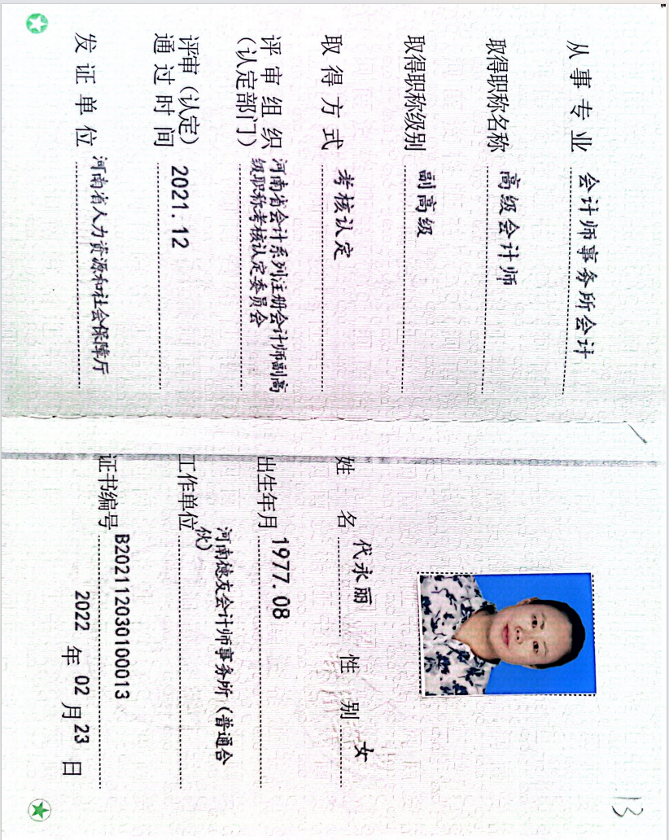

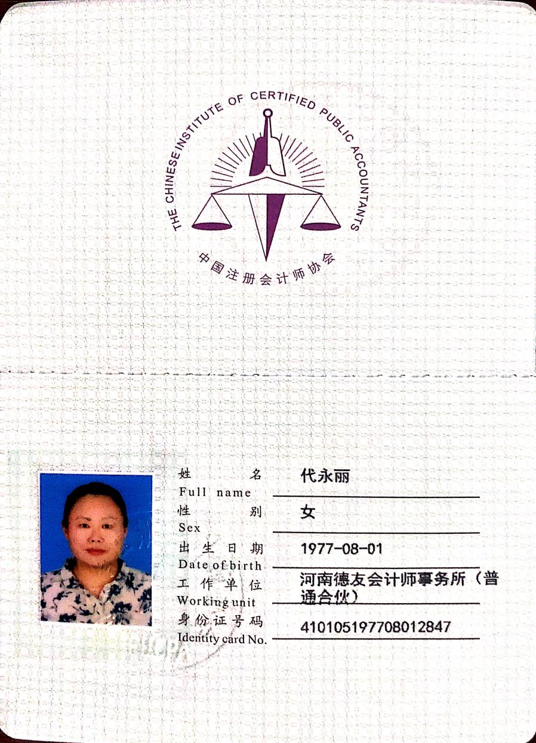
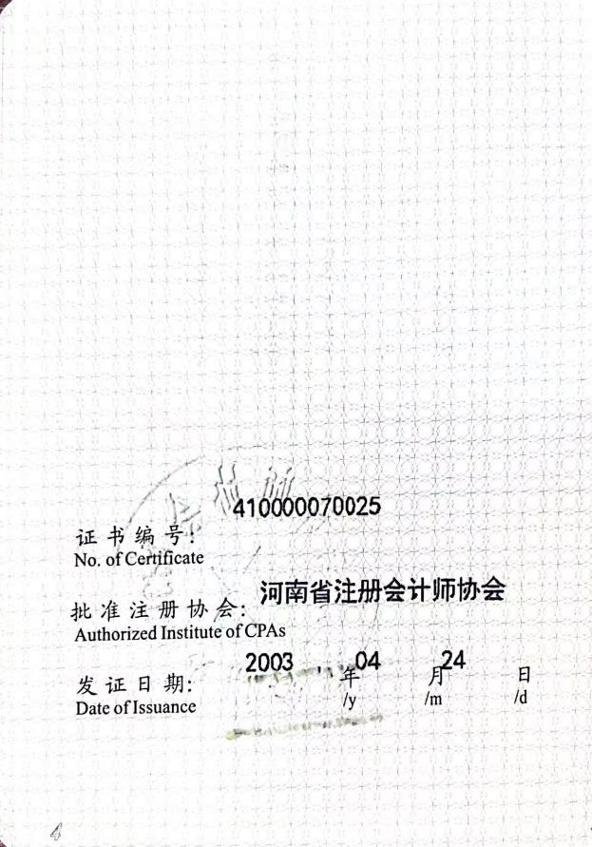
②工作组组员-李豪

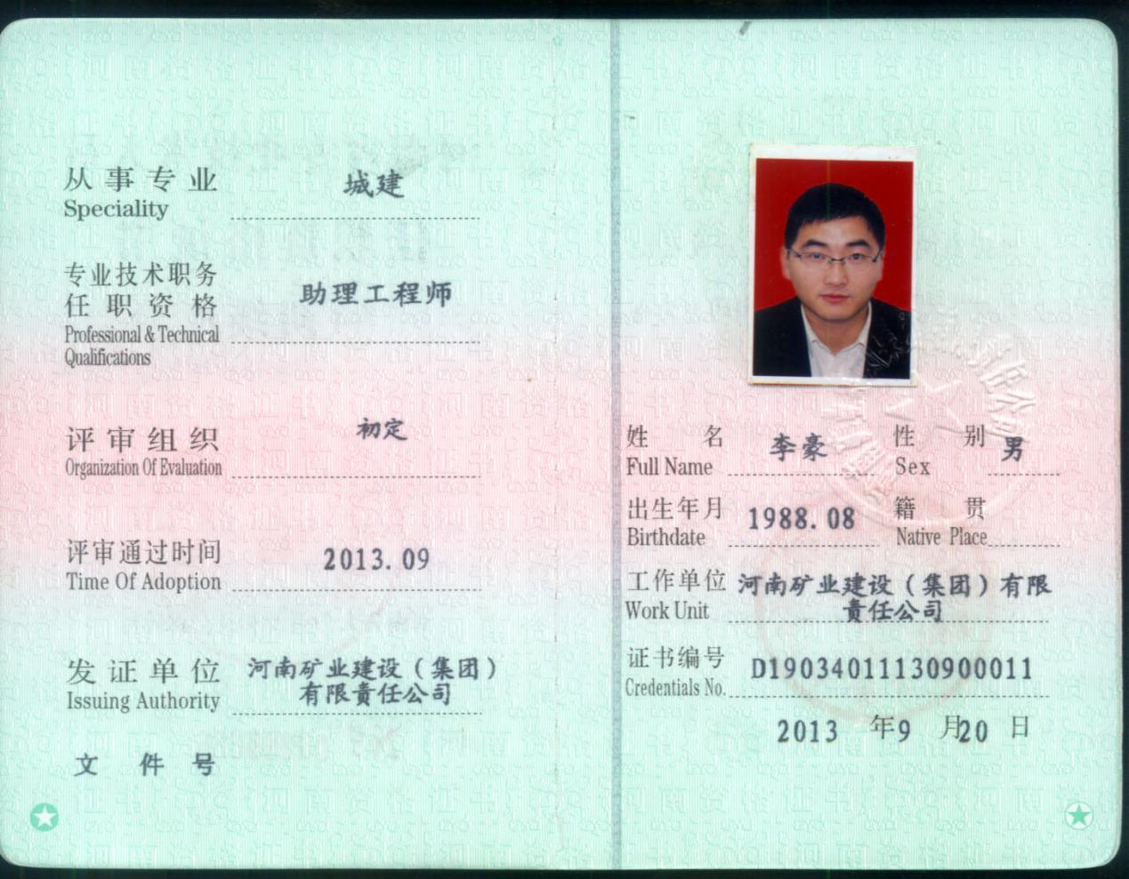

③工作组组员-刘小利
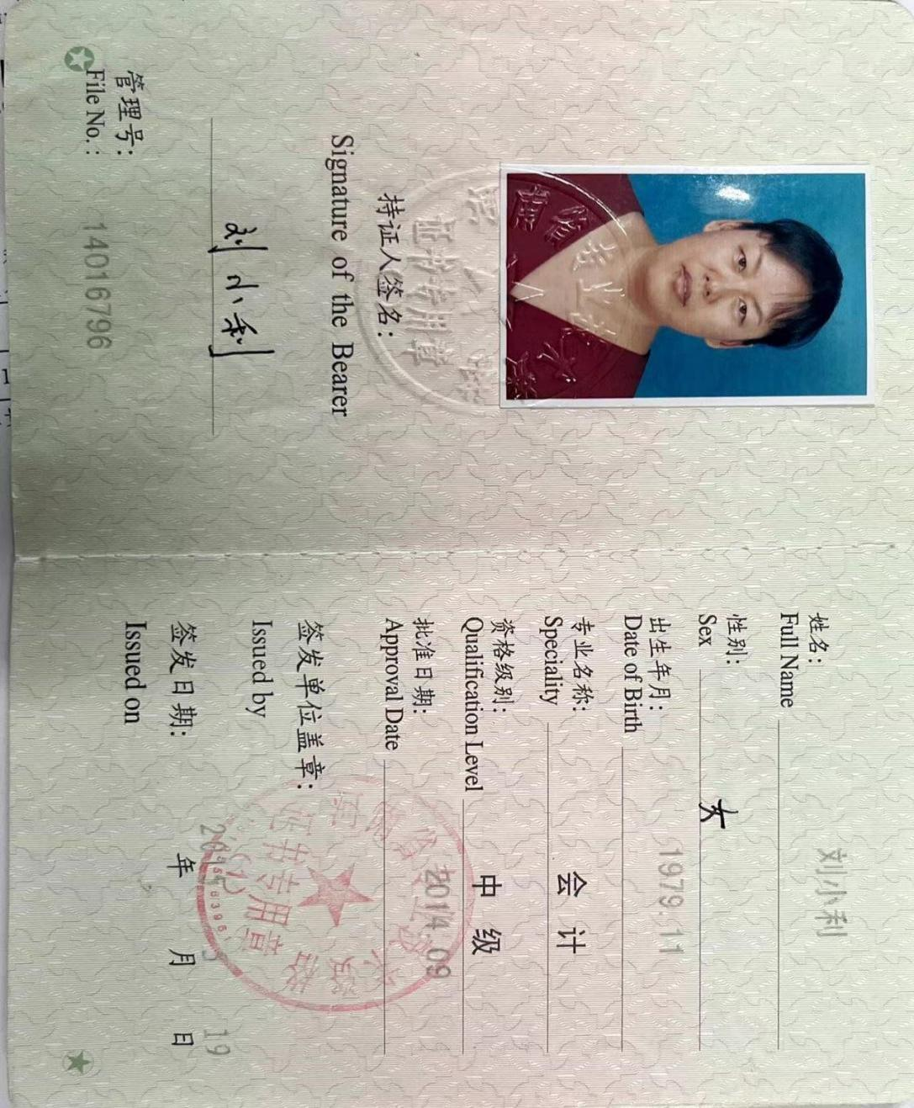

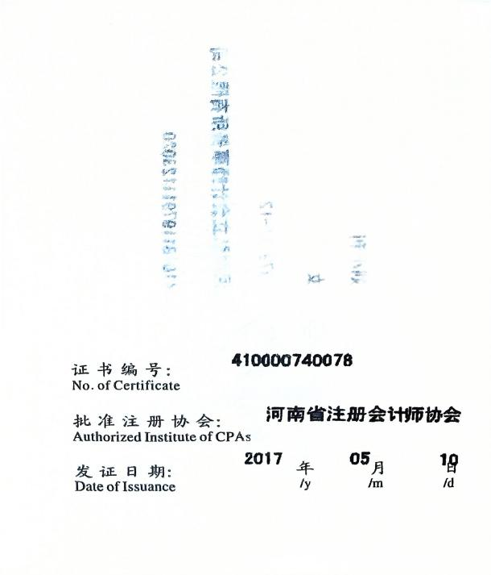

④工作组组员-陈宏艺
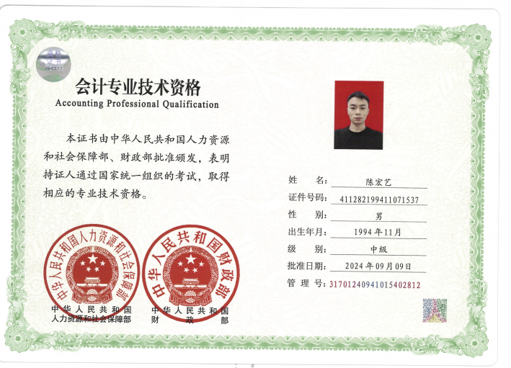

附件2：绩效评价专家组成员
绩效评价专家组成员表
姓名 | 职务 | 职称/执业 | 级别
赵桥 | 组长 | 高级会计师 | 高级
郭军来 | 组员 | 一级建造师 | /
丁瑞鹤 | 组员 | 高级会计师 | 高级
刘国伟 | 组员 | 助理工程师 | 初级
本表后附专家组职称信息

①专家组组长-赵桥
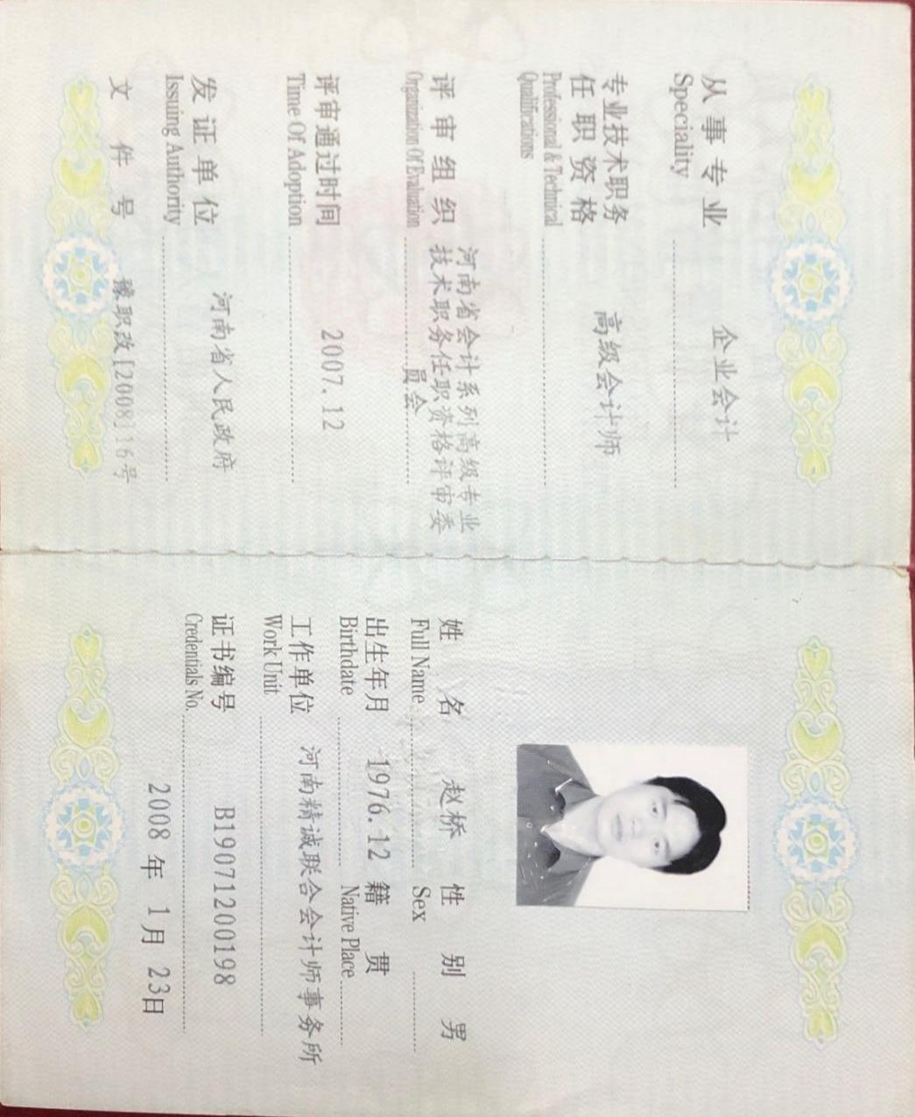




②专家组组员-郭军来
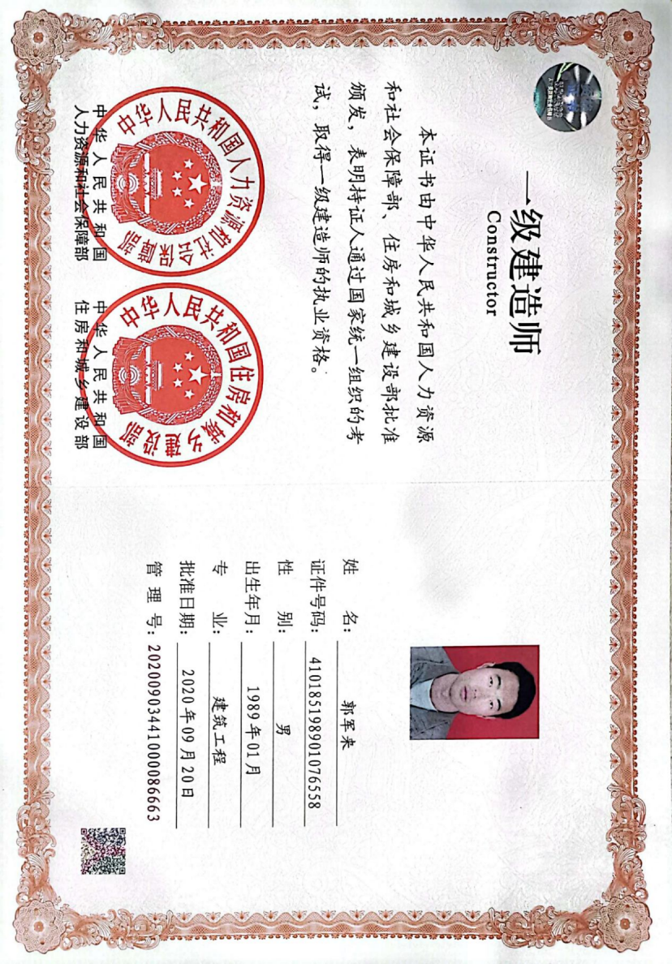

③专家组组员-丁瑞鹤
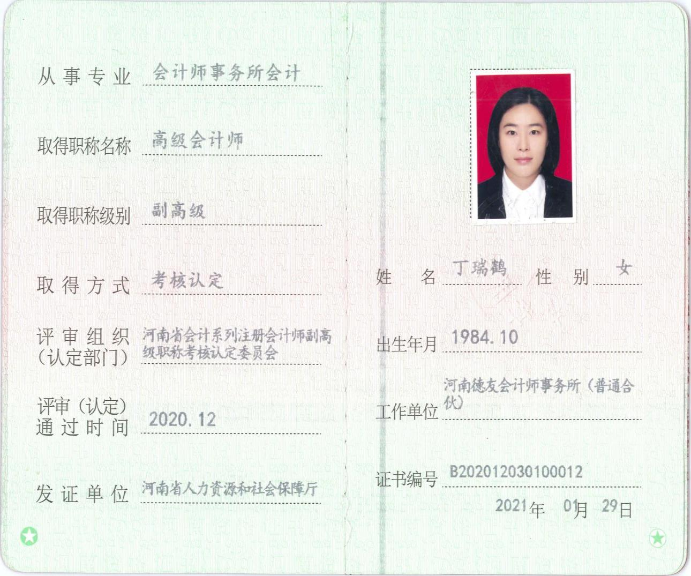
④专家组组员-刘国伟
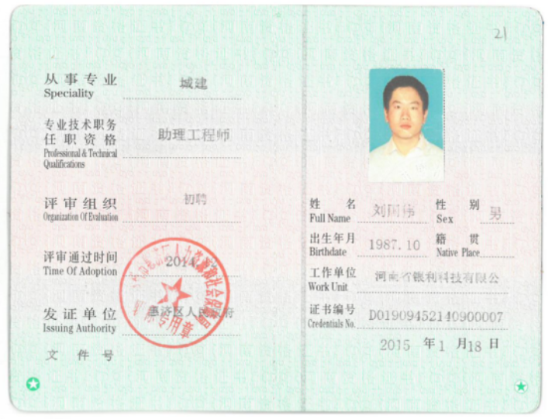

附件3：社会调查资料—受益群众调查问卷分析
1.您的身份？ (单选题)
选项 | 小计 | 比例
产权人 | 37 | 51.39%
父母、子女、夫妻 | 1 | 1.39%
亲属 | 11 | 15.28%
其他 | 23 | 31.94%
本题有效填写人次 72

2.您认为危房问题产生的原因？（单选题）
选项 | 小计 | 比例
屋顶漏水 | 22 | 30.56%
墙体裂缝 | 36 | 50.00%
电路老化 | 0 | 0.00%
其他原因 | 14 | 19.44%
本题有效填写人次 72

3.您对房屋修缮（新建）的整体速度是否满意？（单选题）

选项 | 小计 | 比例
非常满意 | 71 | 98.61%
比较满意 | 1 | 1.39%
一般满意 | 0 | 0.00%
非常不满意 | 0 | 0.00%
本题有效填写人次 72

4.您对改造后房屋的质量、结构等是否满意？（单选题）

选项 | 小计 | 比例
非常满意 | 71 | 98.61%
比较满意 | 1 | 1.39%
一般满意 | 0 | 0.00%
非常不满意 | 0 | 0.00%
本题有效填写人次 72

5.您对危房改造补助标准和资金发放或防震改造是否满意？（单选题）

选项 | 小计 | 比例
非常满意 | 70 | 97.22%
比较满意 | 1 | 1.39%
一般满意 | 1 | 1.39%
非常不满意 | 0 | 0.00%
本题有效填写人次 72

6.您认为危房改造后的生活是否得到改善？（单选题）

选项 | 小计 | 比例
较大改善 | 72 | 100.00%
一般改善 | 0 | 0.00%
改善较少 | 0 | 0.00%
没有改善 | 0 | 0.00%
本题有效填写人次 72

7.您对政府实施的农村危房改造政策总体是否满意？（单选题）

选项 | 小计 | 比例
非常满意 | 71 | 98.61%
比较满意 | 1 | 1.39%
一般满意 | 0 | 0.00%
非常不满意 | 0 | 0.00%
本题有效填写人次 72

8.您对房屋修缮（新建）的整体满意度?（单选题）

选项 | 小计 | 比例
非常满意 | 71 | 98.61%
比较满意 | 1 | 1.39%
一般满意 | 0 | 0.00%
非常不满意 | 0 | 0.00%
本题有效填写人次 72

9.您对目前危房改造补助政策还有什么意见和建议？（填空题）

内容 | 小计 | 比例
无 | 70 | 97.22%
非常满意 | 1 | 1.39%
建议提高补贴标准 | 1 | 1.39%
本题有效填写人次 72

此次评价通过发放问卷的形式调查2024年农村危房改造中央补助资金项目受益对象满意度，共计向受益农户发放问卷72份，收回有效问卷72份。（后附调查问卷）

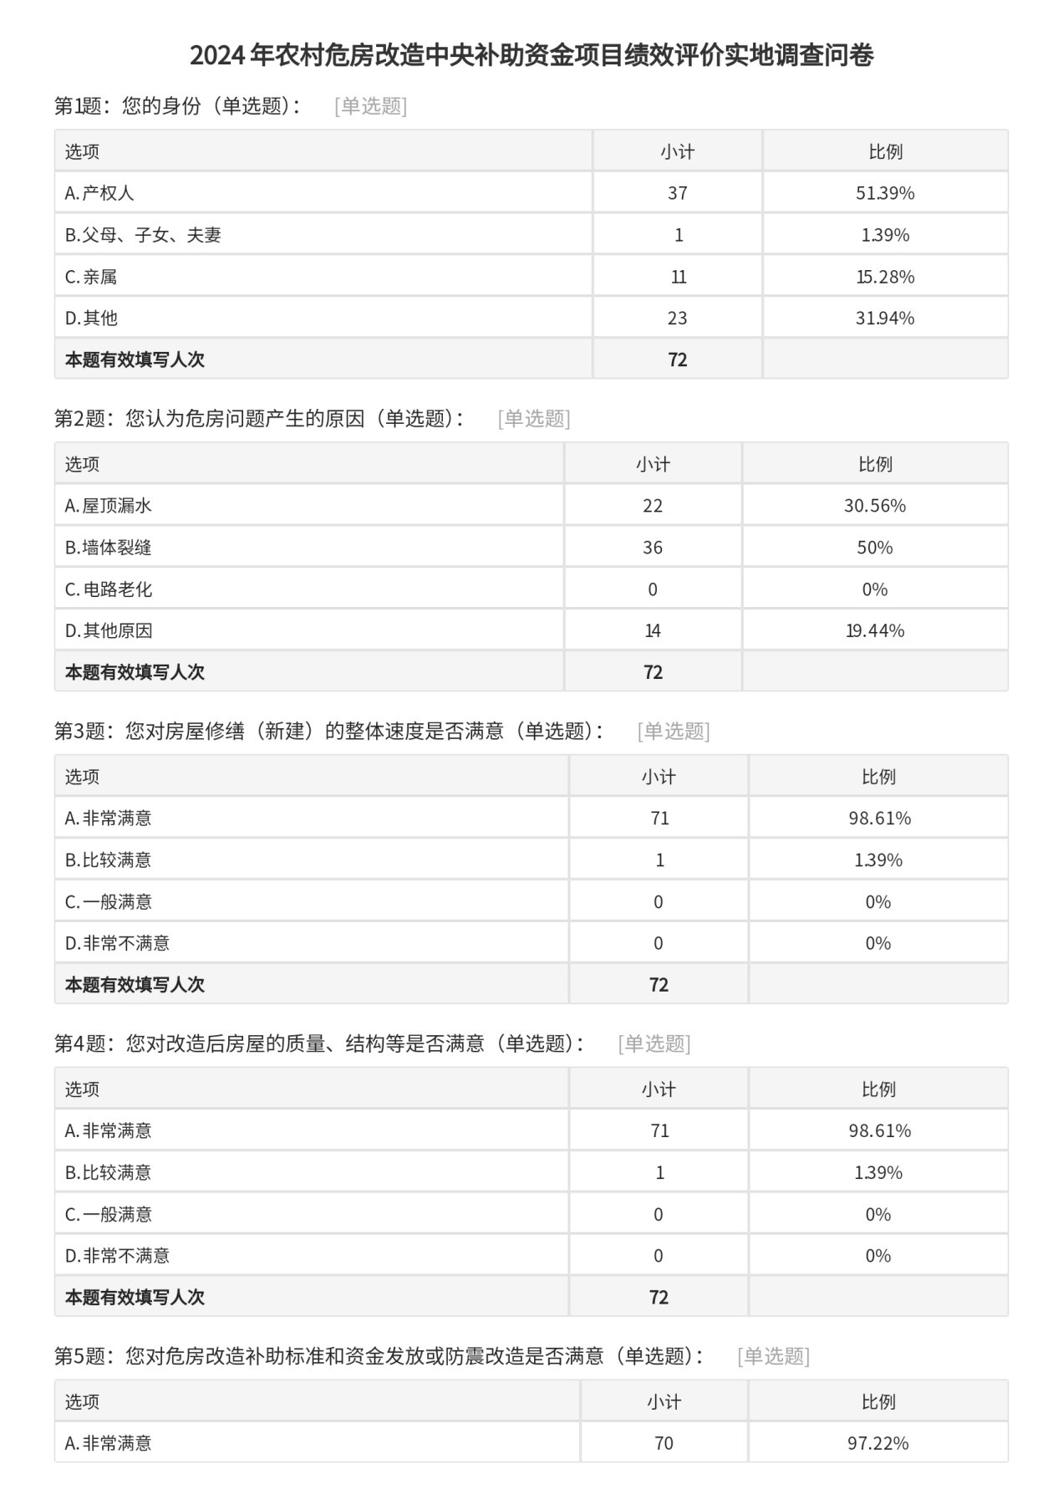

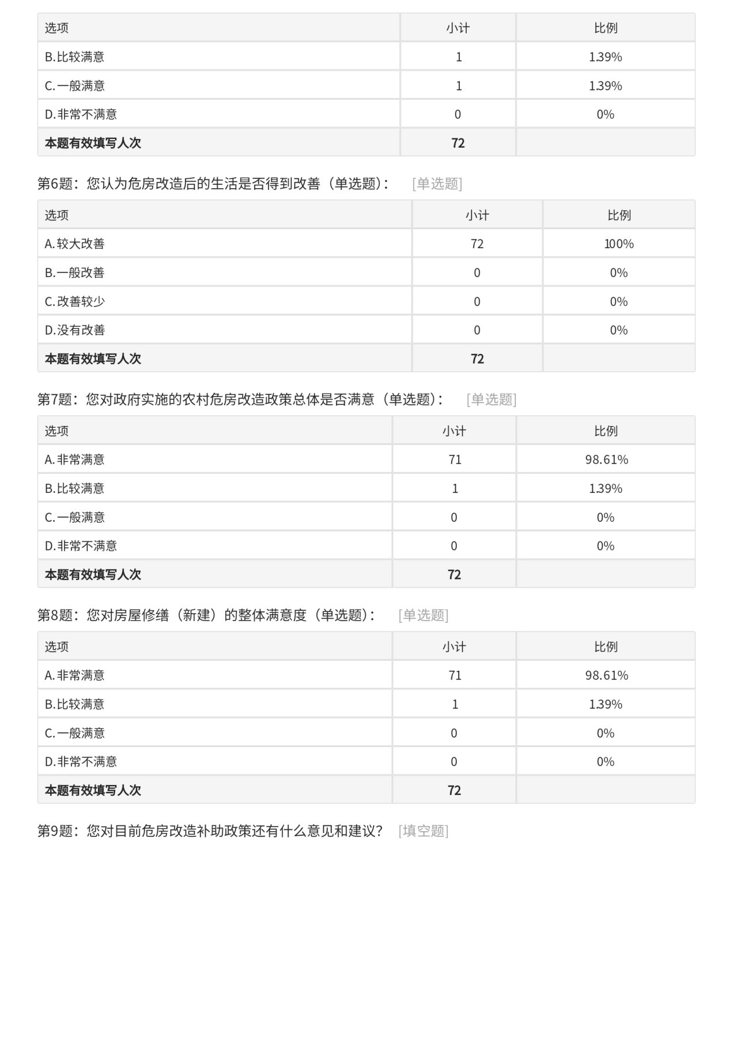

附件4：相关文件
